Мастер класс по изготовлению «Шариков – смешариков»

Ермакова Л.А., воспитатель

Скоро наступит долгожданный праздник Новый год. В каждой семье наряжают ёлку, готовят подарки друг другу подарки. Я предлагаю взрослым вместе с детьми сделать объёмные игрушки из бумаги – смешарики. Их можно повесить на ёлку, украсить комнату, подарить другу и просто поиграть.

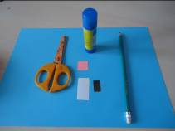

Делаются игрушки на основе шара. Например, расскажу как сделать Кроша. Для его изготовления понадобится: лист тонированной голубой бумаги, два квадратика 2,5Х 2,5см. белой бумаги, два квадратика1Х1 см. чёрной бумаги, один квадрат 1Х1см. розовой бумаги, клей.

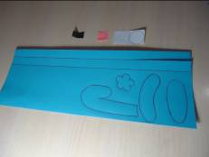

Лист тонированной бумаги сгибаем пополам, чертим карандашом две полоски на расстоянии 1,5 см шириной и 30 см. длиной. Рисуем карандашом дополнительные детали: лапки, ушки, хвост. Карандашом рисуем кружочки на белой, чёрной и розовой бумаге.

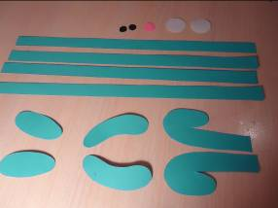

Вырезаем все детали.

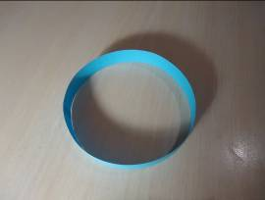

Концы первой полоски склеиваем в кольцо.
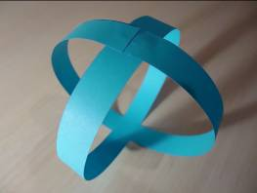

Следующие полоски наклеиваем на первую крест- накрест.

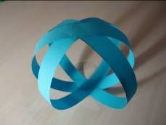

Последующие полоски наклеиваем таким же образом.
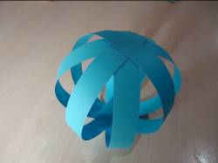

Получается вот такой шарик.
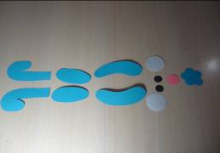

На шарик наклеиваем дополнительные детали.

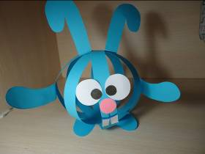

Получился вот такой Крош.

На основе такого шарика можно сделать Нюшу, Ёжика, Пина, Совунью и других смешариков.
Надеюсь, моя идея по изготовлению смешариков будет полезна в работе педагога.

